Segment

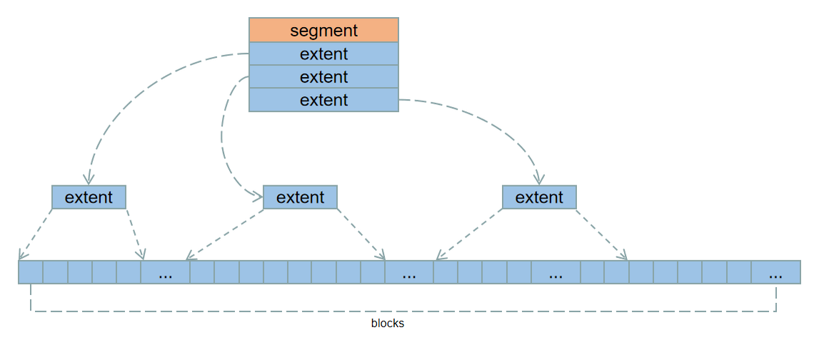

Segment是在datafile， extent基础上的一个逻辑结构。
Datafile分为多个block，每个block的大小是固定的，根据建库时候的配置，支持8K, 16K, 32K三种规格的block大小。
Extent是在物理上连续的多个blocks。

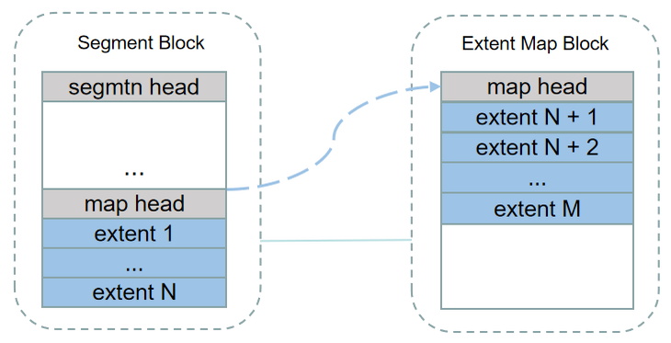

Segment则是将多个extent组织起来的逻辑结构，通过extent map记录segment内的每一个extent。多个extent map构成extent map list。
通过segment extent map实现全segment扫描，可以精确预读每一个extent。利用extent map也可以很方便实现并行扫描的切分，将整个segment的划分成多个range，可以精确到extent内的block。
segment内的所有block上都记录有data object id和extent change number，扫描开始前记录下data oid和ecn，来实现segment的一致性读。扫描过程中不加表锁，可以并发对表进行drop, truncate, shrink等DDL，通过对比dataoid和ecn可以及时发现被释放的extent有没有被复用，保证返回给用户一致的数据集。

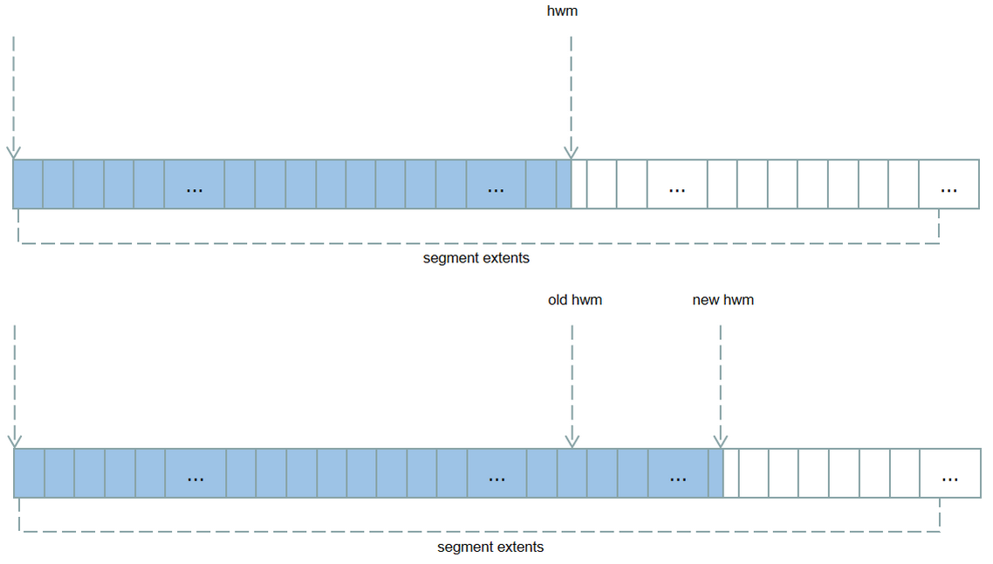

Segment block的extent ctrl上记录了整个segment基本信息，包括segment的extent count， block count，以及最后一个extent map block的位置。
同时还记录segment的高水位线，这个水位线是formated block和unformated block的分界线，扫描的开始的时候，除了记录dataoid，ecn，还要记录下当时的高水位线，作为扫描范围的边界，在扫描过程中新扩展出来的extent是没有必要扫描的，因为从一致性角度来看，这些页面扫描了，数据也是不可见的。
插入数据发现高水位线以下没有可用页面的时候，会推水位线，如果水位线以上没有未format的页面，那就先扩展segment，申请新的extent之后再format block，推高水位线。

